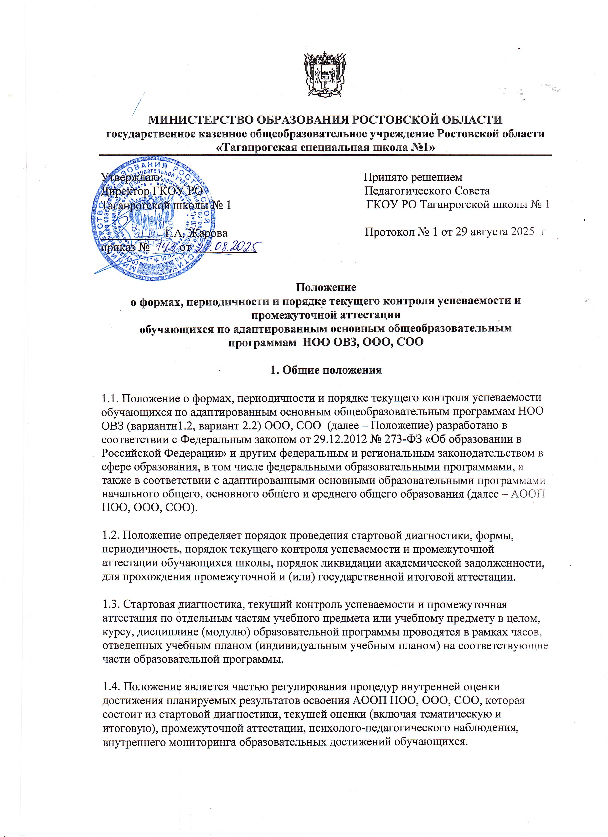
1.5. Для обучающихся с ОВЗ в школе создаются специальные условия проведения текущего контроля успеваемости и промежуточной аттестации с учетом здоровья обучающихся с ОВЗ, их особыми образовательными потребностями. Описание организации и содержания специальных условий указываются в подразделе с системой оценки достижения планируемых результатов освоения программы целевого раздела АООП.
При выборе форм оценивания учитывается мнение родителей (законных представителей) обучающихся, пожелания обучающихся, состояние их здоровья и рекомендации ПМПК.
1.6. Объем учебного времени, затрачиваемого на проведение оценочных процедур, не должен превышать 10% от всего объема учебного времени, отводимого на изучение данного учебного предмета в данном классе в текущем учебном году.
2. Стартовая диагностика
2.1. Стартовая диагностика проводится с целью оценки готовности обучающихся к обучению на новом уровне общего образования или в первый год изучения предмета на уровне ООО и выступает как основа (точка отсчета) для оценки динамики образовательных достижений обучающихся.
2.2. Стартовая диагностика в начале 1дополнительного, 1-го класса позволяет определить у обучающихся сформированность предпосылок к учебной деятельности, готовность к овладению чтением, грамотой и счетом.
2.3. Стартовая диагностика в начале 5-го (6/1) и 10-го (11) классов позволяет определить у обучающихся структуру мотивации, сформированность учебной деятельности, владение универсальными и специфическими для основных учебных предметов познавательными средствами, в том числе средствами работы с информацией, знаково-символическими средствами, логическими операциями.
2.4. Стартовая диагностика может проводиться педагогическими работниками с целью оценки готовности к изучению отдельных предметов (модулей).
2.5. Результаты стартовой диагностики являются основанием для корректировки учебных программ и индивидуализации учебного процесса.
2.6. Мероприятия стартовой диагностики включаются в единый график оценочных процедур школы.
3. Текущий контроль успеваемости
3.1. Текущий контроль успеваемости обучающихся (текущая оценка) – систематическая проверка образовательных (учебных) достижений обучающихся в процессе освоения АООП НОО, ООО, СОО, проводимая педагогом в ходе осуществления образовательной деятельности и направленная на выстраивание максимально эффективного образовательного процесса в целях достижения планируемых результатов освоения АООП.
3.2. Текущий контроль успеваемости обучающихся осуществляется в целях:
- определения степени освоения обучающимися АООП соответствующего уровня общего образования в течение учебного года по учебным предметам, курсам, дисциплинам (модулям) учебного плана образовательной программы;
- коррекции рабочих программ учебных предметов, курсов, дисциплин (модулей) в зависимости от анализа качества, темпа и особенностей освоения изученного материала;
- предупреждения неуспеваемости.
3.3. Текущий контроль успеваемости проводится для всех обучающихся школы, за исключением лиц, зачисленных в школу для прохождения промежуточной и государственной итоговой аттестации.
3.4. Текущий контроль успеваемости обучающихся осуществляется педагогическим работником, реализующим соответствующую часть АООП, самостоятельно.
3.5. Текущий контроль успеваемости осуществляется поурочно и (или) по темам (тематическая оценка) в соответствии с тематическим планированием рабочей программы учебного предмета, курса, дисциплины (модуля) с учетом индивидуальных особенностей обучающихся, содержанием АООП, используемых образовательных технологий в формах, выбранных педагогическим работником самостоятельно, в том числе:
- письменной работы;
- устного ответа, в том числе в форме опроса, защиты проекта, реферата или творческой работы;
- экспертной оценки индивидуального или группового проекта обучающихся;
- иных формах, предусмотренных учебным планом (индивидуальным учебным планом);
3.6. Текущий контроль успеваемости обучающихся 1 дополнительного, 1-го класса осуществляется без балльного оценивания занятий обучающихся и домашних заданий в форме мониторинга образовательных достижений обучающихся на выявление индивидуальной динамики от начала учебного года к его концу с учетом личностных особенностей и индивидуальных достижений обучающегося за текущий и предыдущие периоды. Результаты и динамика образовательных достижений каждого обучающегося фиксируются педагогическим работником в портфолио обучающегося.
3.7. Текущий контроль успеваемости в 2-ом и последующих классах осуществляется по 5-ти бальной системе оценивания.
3.8. Если результаты текущего контроля учитываются в баллах по системе отличной от пятибалльной, разрабатывается шкала перерасчета полученного результата в отметку по 5-ти бальной системе оценивания. Шкала перерасчета разрабатывается с учетом уровня сложности заданий, времени выполнения работы и иных характеристик контроля.
3.9. Отметки по установленным формам текущего контроля успеваемости обучающихся фиксируются педагогическим работником в электронном журнале успеваемости (электронном дневнике) в сроки и порядке, предусмотренные локальным нормативным актом школы.
3.10. Контрольные работы проводятся, начиная со 2-го класса.
3.11. В целях создания условий, отвечающих физиологическим особенностям обучающихся, не допускается проведение специальных оценочных процедур:
- На первом и последнем уроках
- В первый день после длительного отсутствия обучающегося.
3.12. Текущий контроль успеваемости обучающихся, нуждающихся в длительном лечении, для которых организовано освоение АООП на дому, осуществляют педагогические работники школы. Отметки по установленным формам текущего контроля успеваемости обучающихся фиксируются в журнале и дневнике обучающегося.
3.14. Текущий контроль успеваемости в рамках внеурочной деятельности определятся ее моделью, формой организации занятий и особенностями выбранного направления внеурочной деятельности в соответствии с рабочей программой курса внеурочной деятельности, АООП соответствующего уровня общего образования.
3.15. По предметам коррекционных курсов (ФРС и ПСУР/ РВ и ВУР) внеурочной деятельности
- текущий контроль проводится на каждом занятии без фиксации результатов в журнале и без бальной оценки результатов;
- проводится обследование сформированности произносительных навыков осуществляется 3 раза в год: 1-10 сентября, 20-30 декабря, 15- 25 мая. Результаты заносятся в профиль произношения;
- проводятся проверки восприятия речевого материала на слух проводятся по полугодиям

4. Промежуточная аттестация
4.1. Освоение образовательной программы (за исключением образовательной программы дошкольного образования), в том числе отдельной части или всего объема учебного предмета, курса, дисциплины (модуля) образовательной программы, сопровождается промежуточной аттестацией обучающихся, проводимой в формах, определенных учебным планом, и в порядке, установленном образовательной организацией.
4.2. Промежуточная аттестация – это любой вид аттестации обучающихся , кроме государственной (итоговой) аттестации.
4.3. Целью аттестации являются:
- обеспечение социальной защиты обучающихся, соблюдения прав и свобод в части регламентации учебной загруженности в соответствии с санитарными правилами и нормами, уважение их личности и человеческого достоинства;
- установление фактического уровня теоретических знаний обучающихся по предметам учебного плана, их практических умений и навыков;
- соотнесение этого уровня с требованиями государственного образовательного стандарта; контроль выполнения учебных программ и календарно-тематического графика изучения учебных предметов.
4.4. Промежуточная аттестация в образовательной организации подразделяется на:
- годовую аттестацию - оценку качества усвоения обучающихся всего объема содержания учебного предмета за учебный год;
- четвертную и полугодовую аттестацию - оценку качества усвоения обучающимися содержания какой-либо части (частей) темы (тем) конкретного учебного предмета по итогам учебного периода (четверти, полугодия) на основании текущей аттестации;
- текущий контроль успеваемости - оценку качества усвоения содержания компонентов какой-либо части (темы) конкретного учебного предмета в процессе его изучения обучающимися по результатам проверки (проверок).
4.5. Содержание и порядок проведения промежуточной аттестации
4.5.1. К промежуточной аттестации допускаются все обучающиеся школы.
4.5.2. Промежуточная аттестация обучающихся может проводиться как письменно, так и устно.
4.5.3. Форма и график проведения промежуточной аттестации определяются ежегодно на педсовете Школы.
4.5.4. Иностранные граждане, обучающиеся в образовательной организации в соответствии с договором, а также лица без гражданства, беженцы и вынужденные переселенцы допускаются к промежуточной аттестации на общих основаниях.
4.5.5. От промежуточной аттестации на основании решения педагогического совета Школы могут быть освобождены обучающиеся:
а) по состоянию здоровья на основании заключения лечебной организации;
б) имеющие отличные оценки по всем предметам учебного плана;
в) в связи с пребыванием в оздоровительных образовательных организациях санаторного типа для детей, нуждающихся в длительном лечении.
4.5.6. Обучающиеся, заболевшие в период промежуточной аттестации, могут быть освобождены на основании справки из медицинской организации.
4.5.7. Список освобожденных обучающихся от промежуточной аттестации утверждается приказом руководителя Школы.
4.5.8. Расписание проведения промежуточной аттестации, состав аттестационных комиссий доводятся до сведения педагогов, обучающихся и их родителей (законных представителей) не позднее чем за две недели до начала аттестации.
4.5.9. Тексты для проведения промежуточной аттестации разрабатываются учителями и утверждаются на их собраниях. Весь материал сдается заместителю руководителя Школы по учебной работе за две недели до начала аттестационного периода.
4.5.10. Переводные контрольные работы проводит учитель, в присутствии одного ассистента из числа учителей того же цикла предметов. Состав предметных аттестационных комиссий утверждается приказом руководителя образовательной организации.
4.5.11. Итоги промежуточной аттестации обучающихся оцениваются количественно по 5-балльной системе.
4.5.12. Неудовлетворительная оценка, полученная во время промежуточной аттестации, не является основанием для выставления обучающемуся неудовлетворительной четвертной (полугодовой) и годовой оценки.
4.5.13. В случае если обучающийся поступил в Школу без личного дела или без справки из другой образовательной организации, то в данном случае администрация Школы вправе определить уровень образования данного обучающегося следующим образом: создается аттестационная комиссия и проводится промежуточная аттестация по предметам учебного плана.
4.5.14. В случае если обучающийся пропустил 2/3 и более занятий в течение учебного года он остается на повторный год обучения. Предоставляется возможность перевода обучающихся на основании заявления родителей (незаконных представителей) и при положительных результатах промежуточной аттестации. Школа организует дополнительные занятия с обучающимися по предмету(ам). Педагогический совет решает вопрос о допуске обучающегося к промежуточной аттестации и создает аттестационную комиссию.
2.5.15. В случае если обучающийся не аттестован по различным причинам по итогам четверти (полугодия), предоставляется возможность перевода обучающегося на основании заявления родителей (законных представителей) и при положительных результатах промежуточной аттестации. Школа организует дополнительные занятия с обучающимися по предмету(ам). Педагогический совет решает вопрос о допуске обучающегося к промежуточной аттестации и создает аттестационную комиссию.
4.5.16. Оценка обучающимся за четверть (полугодие) выставляется на основе результатов письменных работ и устных ответов обучающихся и с учетом их фактических знаний, умений и навыков за три дня до начала каникул.
4.5.17. Обучающиеся по индивидуальным учебным планам, аттестуются только по предметам, включенным в этот план.
4.5.18. Неудовлетворительные результаты промежуточной аттестации по одному или нескольким учебным предметам, курсам, дисциплинам (модулям) образовательной программы или непрохождение промежуточной аттестации при отсутствии уважительных причин признаются академической задолженностью.
4.5.19. Обучающиеся обязаны ликвидировать академическую задолженность.
Обучающиеся, не ликвидировавшие в установленные сроки академической задолженности с момента ее образования, по усмотрению их родителей (законных представителей) оставляются на повторное обучение, переводятся на обучение по адаптированным образовательным программам других вариантов в соответствии с рекомендациями ПМПК.
4.5.20. Школа, родители (законные представители) несовершеннолетнего обучающегося, обеспечивающие получение обучающимся общего образования в форме семейного образования, обязаны создать условия обучающемуся для ликвидации академической задолженности и обеспечить контроль за своевременностью ее ликвидации.
4.5.21. Обучающиеся, имеющие академическую задолженность, вправе пройти промежуточную аттестацию по соответствующим учебному предмету, курсу, дисциплине (модулю) не более двух раз в сроки, определяемые организацией, осуществляющей образовательную деятельность, в пределах одного года с момента образования академической задолженности. В указанный период не включаются время болезни обучающегося, нахождение его в академическом отпуске или отпуске по беременности и родам.
4.5.22. Для проведения промежуточной аттестации во второй раз образовательной организацией создается комиссия.
4.5.23. Не допускается взимание платы с обучающихся за прохождение промежуточной аттестации.
4.5.24. Обучающиеся, не прошедшие промежуточной аттестации по уважительным причинам или имеющие академическую задолженность, переводятся в следующий класс или на следующий курс условно.
4.5.25. Обучающиеся по адаптированным образовательным программам начального общего, основного общего и среднего общего образования, не ликвидировавшие в установленные сроки академической задолженности с момента ее образования, по усмотрению их родителей (законных представителей) оставляются на повторное обучение, переводятся на обучение по адаптированным образовательным программам другого варианта в соответствии с рекомендациями психолого-медико-педагогической комиссии либо на обучение по индивидуальному учебному плану.
4.6. Итоги промежуточной аттестации обучающихся оформляются отдельной графой в классных журналах в разделах тех предметов, по которым она проводилась.
4.7. Письменные работы обучающихся по результатам промежуточной аттестации хранятся в образовательной организации в течение одного года.
4.8. В период подготовки к промежуточной аттестации обучающихся администрация Школы:
- организует обсуждение на заседании педагогического совета вопросов о порядке и формах проведения промежуточной аттестации обучающихся, системе отметок по ее результатам;
- доводит до сведения всех участников образовательного процесса сроки и перечень предметов, по которым организуется промежуточная аттестация обучающихся, а также формы ее проведения;
- формирует состав аттестационных комиссий по учебным предметам;
- организует экспертизу аттестационного материала;
- организует необходимую консультативную помощь обучающимся при их подготовке к промежуточной аттестации.
4.9. После завершения промежуточной аттестации администрация Школы организует обсуждение ее итогов на заседаниях методических объединений и педагогического совета.

